**ОГЭ Модули (1-5)**

**Вариант 1**

**1 .**Какие два из перечисленных понятий используются для обозначения принципов морали?

*Стратификация, патриотизм, глобализация, гуманизм, гражданство.*

Выпишите соответствующие понятия и раскройте смысл любого одного из них. Ответ запишите на бланке ответов № 2, указав номер задания.

**2.** Общество в широком смысле слова означает:

1)  естественную среду обитания человека

2)  группу людей, объединенных общими интересами

3)  стадию исторического развития народа

4)  все человечество в прошлом, настоящем и будущем

**3.** Особенность научного знания состоит в том, что оно:

1)  направлено на создание материальных ценностей

2)  основано на художественных образах

3)  всегда применяется в реальной жизни

4)  стремится к объективности

**4.** Верны ли следующие суждения о роли науки в современном мире?

А.  Наука помогает человеку систематизировать знания об окружающем мире.

Б.  Наука стремится к достоверности получаемых результатов.

1)  верно только А

2)  верно только Б

3)  верны оба суждения

4)  оба суждения неверны

**5.** 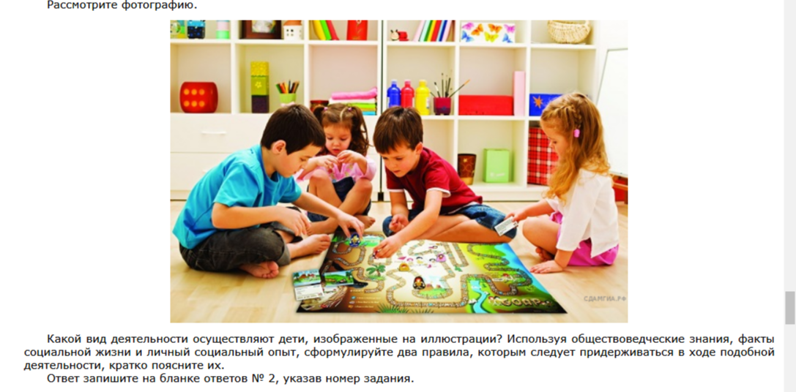

**6.** Лидия Ивановна оказалась в сложной жизненной ситуации: ее пса сбила машина и срочно понадобились деньги на операцию. В банке ей предложили кредит под 15% годовых, при условии если она предоставит определенный список документов. Напротив банка располагался Кредитный союз «Выручаю», где ей предложили необходимую сумму под 1% в день при условии предоставления одного только паспорта и в этот же день.

Какое предложение следует принять Лидии Ивановне? Ответ обоснуйте.

**7.** Какой признак отличает традиционную экономику?

1)  процветание фабричного производства

2)  централизованное ценообразование

3)  регулирование производства при помощи обычаев

4)  преобладание частной собственности на средства производства

**8.** Что отличает предпринимательскую деятельность?

1)  регулирование законодательством

2)  обязательное использование труда наемных работников

3)  требование профессиональной подготовки участников

4)  направленность на получение прибыли

**9.** Верны ли следующие суждения о рыночной экономике?

А.  Рыночной экономике свойственна конкуренция производителей.

Б.  Рыночная экономика периодически подвержена кризисам.

1)  верно только А

2)  верно только Б

3)  верны оба суждения

4)  оба суждения неверны

**10**. Сибиряки, уральцы  — это:

1)  национальные общности

2)  территориальные сообщества

3)  этнические группы

4)  профессионально-региональные группы

**11**. Верны ли следующие суждения о социальных конфликтах?

А.  Ссора между приятелями служит проявлением социального конфликта.

Б.  Противоречия интересов рабочих и предпринимателей могут вызвать социальный конфликт.

1)  верно только А

2)  верно только Б

3)  верны оба суждения

4)  оба суждения неверны

**12.**

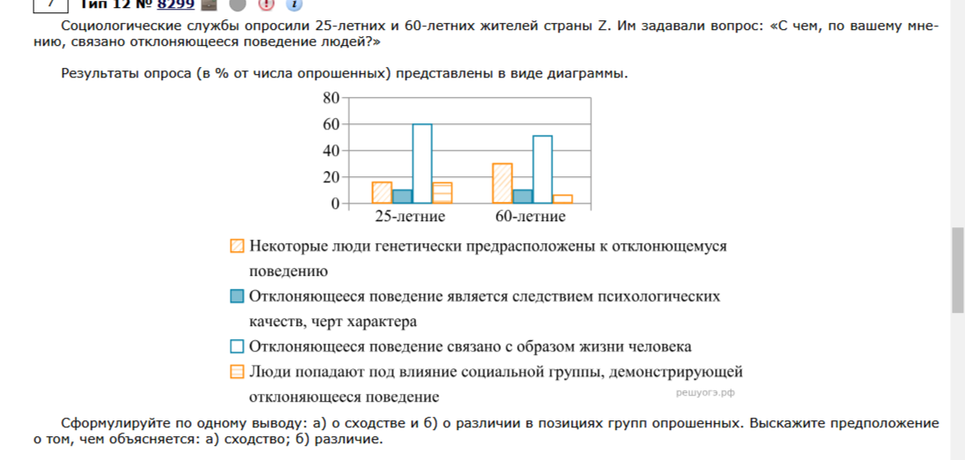

**13.** Что является признаком любого государства?

1)  верховенство права

2)  выборность высших органов власти

3)  суверенитет

4)  многопартийность

**14.** Верны ли следующие суждения о государстве?

А.  В любом государстве действует разделение властей и система «сдержек» и «противовесов».

Б.  Государство обладает исключительным правом издавать законы.

1)  верно только А

2)  верно только Б

3)  верны оба суждения

4)  оба суждения неверны

**15.** 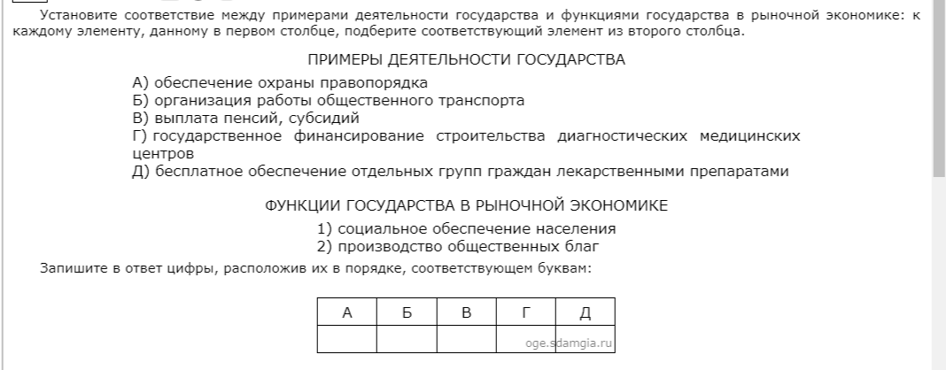

**По типу 20 (3 задания)**

**Задание по типу 19 (2 задания)**

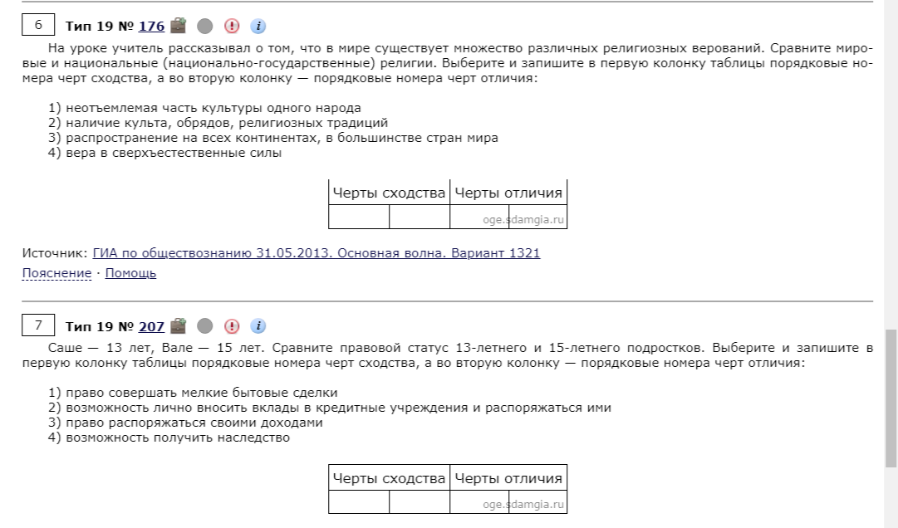

**21.** Каждое общество ценит определенные качества личности выше других, и дети усваивают и развивают эти качества благодаря социализации. Методы социализации зависят от того, какие именно качества личности ценятся выше, и в разных культурах они могут быть очень разными. В американском обществе высоко ценятся такие качества, как уверенность в себе, умение владеть собой и агрессивность; в Индии традиционно сложились противоположные ценности: созерцательность, пассивность.

Эти культурные ценности лежат в основе социальных норм. Нормами называются ожидания и стандарты, управляющие взаимодействием людей. Некоторые нормы представлены в законах, запрещающих воровство, нападение на другого человека, нарушение контракта и т. д. Такие законы являются социальными нормами, и те, кто нарушает их, подвергаются наказанию. На наше поведение в повседневной жизни воздействует множество ожиданий: мы должны быть вежливыми по отношению к другим людям; когда мы гостим в доме друга, следует сделать подарок для его семьи; в автобусе надо уступать места пожилым и инвалидам. Эти ожидания мы предъявляем и к нашим детям.

На поведение людей влияют не только нормы. Огромное воздействие на их поступки и стремления оказывают культурные идеалы данного общества. Кроме того, поскольку эти идеалы формируются на основе многих ценностей, общество избегает всеобщего единообразия. Например, мы ценим науку, поэтому имя Альберта Эйнштейна пользуется почетом и уважением. Мы также высоко ценим спорт, присваивая знаменитым спортсменам высокий социальный статус. <...>

Социализация  — двусторонний, разнонаправленный процесс. Происходит взаимовлияние между биологическими факторами и культурой, а также между теми, кто осуществляет социализацию, и теми, кто социализируется.

*(По П. Смелзеру)*

Составьте план текста. Для этого выделите основные смысловые фрагменты текста и озаглавьте каждый из них.

**22**. Как автор характеризует социализацию? От чего, по его мнению, зависят методы социализации? Что автор называет социальными нормами?

**23**. Автор пишет о том, что в процессе социализации происходит взаимовлияние между теми, кто осуществляет социализацию, и теми, кто социализируется. Проиллюстрируйте тремя примерами это взаимовлияние.

**24**. Ученики одного класса, одетые в школьную форму, даже выполняя одинаковые правила и задания, остаются непохожими друг на друга. Но это не означает, что их социализация идет неудачно. Приведите два обоснования (аргумента), подтверждающие это мнение.